好 书 推 荐

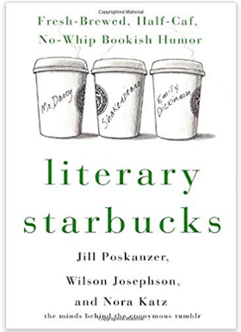
中文书名：《当文艺男神遇上星巴克》
英文书名：LITERARY STARBUCKS
作 者：Jill Pokanzer, Wilson Josephson, and Nora Katz
出 版 社：St. Martin's Griffin
代理公司：Biagi/ANA/Anna Dai
出版时间：2016年8月
代理地区：中国大陆、台湾
页 数：240页
审读资料：电子稿
类 型：大众社科

内容简介：

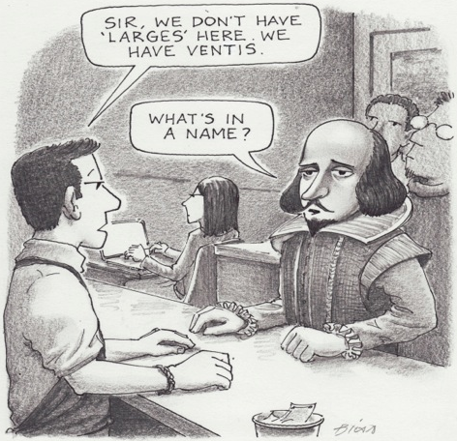
青春、趣味、忧郁、灰暗，《当文艺男神遇上星巴克》（LITERARY STARBUCKS）除了正文外，还包括近200个词条和50幅左右由哈利·布利斯（Harry Bliss）完成的插画（他画得真的很棒！）。无论是第一次阅读《变形记》的千禧年一代，还是55岁左右追忆高中、大学生活的中年人，《当文艺男神遇上星巴克》都将带给他们无尽的幽默和欢乐，他们会为拥有这本书而自豪。谁说伟大的文学作品不能是有趣的？

如果F·司格特·菲茨杰拉德（F. Scott Fitzgerald）需要提神，他会如何让星巴克的咖啡师为他调制咖啡？J·K·罗琳（J.K. Rowling）喝过多少南瓜拿铁？佛罗多（Frodo）会自己去叫一杯星冰乐，还是让他的园丁山姆卫斯（Samwise Gamgee，《魔戒》三部曲里面男主角佛罗多·巴金斯身边的忠心园丁，忠诚无私，对兄弟肝胆相照，赴汤蹈火的形象令人难忘。）去做？如果戈马克·麦卡锡（Cormac McCarthy）需要咖啡因，哪种拿铁最适合他？

《当文艺男神遇上星巴克》，是在同名博客（有9万粉丝，且还在持续增长）基础上编辑而成的，以幽默而富有学识的方式解答一系列类似的问题。这本书充满了文学式的俏皮话和讽刺，三位作者，携手广受赞誉的《纽约客》（New Yorker）封面艺术家、插画家哈利·布利斯（Harry Bliss），将这本书做得比一般的博客书更黑暗、强大，更具有全球性。

《当文艺男神遇上星巴克》的故事设定在一天的黄昏时段，一家星巴克咖啡中，字里行间流露出易于被读者、出版人、《纽约客》漫画爱好者接受的幽默。薇拉·凯瑟（Willa Cather）和杰克·凯鲁亚克（Jack Kerouac）一起揉肩。汉尼拔·莱克特（Hannibal Lecter）站在泰特斯·安特洛尼克斯（Titus Andronicus）身后。盖茨比（Gatsby）和罗密欧（Romeo）面对着他们的爪哇咖啡一起黯然神伤。莎士比亚点了一个大杯（large），被纠正是“venti”之后，只会问“那这是哪种杯？”

这本书的插画部分，由哈利·布利斯（Harry Bliss）完成，他是《纽约客》杂志著名的艺术家、插画家。他的插画增加了这本书的趣味，使它适合一口气畅快读完，也适合每次阅读一段慢慢品味。这本书的同名博客深受文学界的喜爱，被评为2014年最受欢迎的轻博客（Tumblr）之一（其中还有泰勒·斯威夫特的Tumblr）。尼尔·盖曼（Neil Gaiman）、丹尼尔·汉德勒（Daniel Handler）、朱迪·皮考特（Jodi Picoult）都是它的粉丝，在Vox（独立研究调查机构）、Book Riot（图书网站）、i09（以人类未来为主题的网站）上也积累了很多粉丝。

作者简介：

吉尔·伯斯卡（Jill Poskanzer） 、威尔逊·约瑟夫森（Wilson Josephson）、诺拉·卡茨（Nora Katz）现在都是卡尔顿大学的学生。分别就读于文学、英文、历史专业。

谢谢您的阅读！
请将回馈信息发至：戴园园 （Anna Dai）
安德鲁﹒纳伯格联合国际有限公司北京代表处
北京市海淀区中关村大街甲59号中国人民大学文化大厦1705室, 邮编：100872
电话：010-82504206
传真：010-82504200
Email: Anna@nurnberg.com.cn
网址：www.nurnberg.com.cn
微博：http://weibo.com/nurnberg
豆瓣小站：http://site.douban.com/110577/
微信订阅号：ANABJ2002

